hg

1

NGÀY MAI

SẴN SÀNG

CHO CON VỮNG BƯỚC



• **ĐẢM BẢO TƯƠNG LAI HỌC VẤN CHO CON**

• **GIA TĂNG BẢO VỆ GIA ĐÌNH**

• **THƯỞNG TỐT NGHIỆP THPT & ĐẠI HỌC LOẠI XUẤT SẮC**

• **ĐÓNG PHÍ LINH HOẠT**

(84 24) 222 9 8888

Cho con **vững bước**

GIỚI THIỆU CHUNG



Chi phí học Đại học là rất lớn vì vậy đảm bảo tương lai học vấn sẽ là một cam kết đầy ý nghĩa bạn dành cho con.

Mỗi bạn nhỏ đều có những tài năng & ước mơ riêng. Từ giây phút con chào đời, là cha, là mẹ, Bạn đã biết mình sẽ luôn nỗ lực để đồng hành cùng con trong hành trình dài phía trước.

Dù có điều gì xảy ra, bạn sẽ luôn

ở bên hỗ trợ những đứa con của mình

01

MB Ageas Life cùng bạn

**cam kết yêu thương**

ĐIỂM ĐẶC BIỆT CỦA CHÚNG TÔI

**ĐẢM BẢO TƯƠNG LAI HỌC VẤN CHO CON**

**GIA TĂNG BẢO VỆ GIA ĐÌNH**

Chuẩn bị sẵn sàng cho lộ trình học đại học của con.

Hỗ trợ tài chính cho gia đình bạn khi rủi ro xảy ra và quyền lợi học vấn vẫn tiếp tục được đảm bảo.

**THƯỞNG TỐT NGHIỆP THPT & ĐẠI HỌC**

Trao gửi phần thưởng tài chính khi trẻ tốt nghiệp THPT và tốt nghiệp Đại học loại xuất sắc.

**ĐÓNG PHÍ LINH HOẠT**

Giúp bạn lựa chọn định kỳ & thời gian đóng phí phù hợp với nhu cầu bản thân.



**Quyền lợi** của bạn

**ĐẢM BẢO TƯƠNG LAI HỌC VẤN –** **QUYỀN LỢI HỌC VẤN**

**THƯỞNG TỐT NGHIỆP THPT &** **TỐT NGHIỆP ĐẠI HỌC LOẠI XUẤT SẮC**

Từ năm con trẻ của bạn 18 tuổi (*), 100% số tiền bảo hiểm (STBH) sẽ được gửi đến bạn và con trẻ mỗi năm, trong vòng 4 năm liên tiếp. Năm đáo hạn hợp đồng là năm con trẻ của bạn đạt 21 tuổi.

Tốt nghiệp THPT: 20% số tiền bảo hiểm khi con trẻ tốt nghiệp THPT.

Tốt nghiệp Đại học loại xuất sắc: 20% số tiền bảo hiểm nếu con trẻ tốt nghiệp đại học loại “Xuất sắc” trở lên.

**400% STBH Tối đa 40% STBH**



**GIA TĂNG BẢO VỆ GIA ĐÌNH – QUYỀN LỢI BẢO HIỂM**

Khi người được bảo hiểm không may tử vong hoặc thương tật toàn bộ vĩnh viễn, gia đình bạn sẽ nhận được 100% số tiền bảo hiểm. Đồng thời, Quyền lợi học vấn, thưởng tốt nghiệp THPT & tốt nghiệp Đại học loại Xuất sắc vẫn được đảm bảo chi trả như cam kết trong hợp đồng.



Đảm bảo

Quyền lợi học vấn

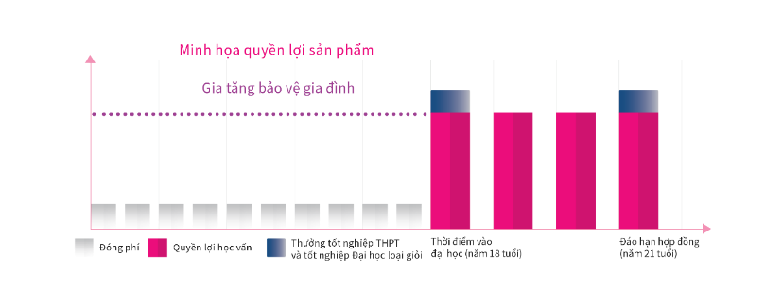+ +

Gia tăng bảo vệ gia đình

Thưởng tốt nghiệp

THPT & tốt nghiệp

Đại học loại Xuất sắc

03 *\* Tuổi tính theo ngày sinh nhật đã qua gần nhất.*

Minh họa về một

**Kế hoạch tài chính**

Chị Phương, 35 tuổi, lên kế hoạch tài chính để đảm bảo cho tương lai 4 năm Đại học của Minh - con gái 8 tuổi của chị. Chị Phương quyết định mua sản phẩm bảo hiểm Ngày Mai Sẵn Sàng của MB Ageas Life với số tiền bảo hiểm là 250 triệu và thời gian nộp phí dự tính trong 10 năm. Phí bảo hiểm đóng hàng năm.

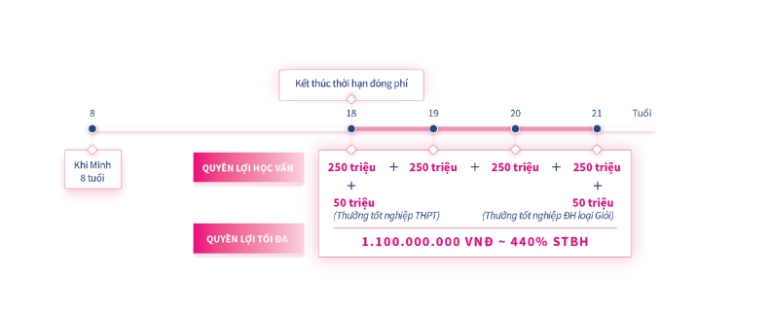**Khi cuộc sống bình yên**

Tổng phí bảo hiểm: 94.792.000 x 10 năm = 947.920.000 VNĐ

Quyền lợi nhận được:



**Khi rủi ro không mong đợi xảy ra**

Chị Phương qua đời ở năm tham gia bảo hiểm thứ 4.

Tổng phí bảo hiểm đã đóng: 94.792.000 x 4 năm = 379.168.000 VNĐ Quyền lợi nhận được:

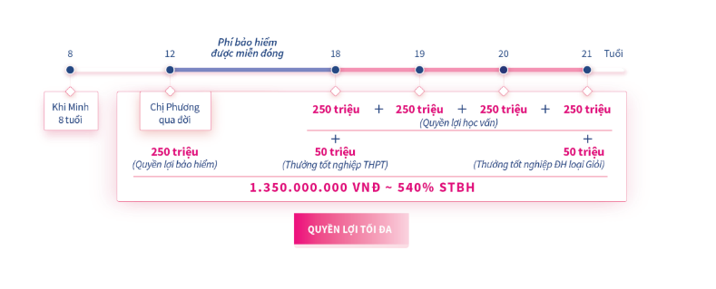



QUYEN LQI TOI ĐA





04

Bạn **cần biết**

Tuổi bắt đầu được bảo hiểm

(của cha mẹ)

Thời hạn bảo hiểm

Thời hạn đóng phí

Định kì đóng phí

Phạm vi bảo hiểm

Từ 18 đến 60 tuổi.

Từ 8 năm đến 21 năm. Không quá 68 tuổi khi hợp đồng đáo hạn.

Tùy chọn từ 5 năm đến tối đa bằng Thời hạn bảo hiểm trừ đi 3 năm

Tùy chọn định kỳ Năm / Nửa năm / Quý.

Tử vong và Thương tật toàn bộ vĩnh viễn

(TTTBVV).

Bạn **đừng quên**

• Đóng phí bảo hiểm đúng hạn để đảm bảo đầy đủ quyền lợi.

• Đọc kỹ Quy tắc, Điều khoản sản phẩm để nắm rõ các điều kiện duy trì Hợp đồng và điều khoản loại trừ.

• Giai đoạn cân nhắc: Bạn có 21 ngày kể từ khi nhận bộ hợp đồng bảo hiểm để thay đổi quyết định, tất cả các khoản phí sẽ được hoàn trả cho bạn sau khi trừ chi phí khám sức khoẻ (nếu có).



**Xin cảm ơn Bạn đã lựa chọn và tin tưởng Chúng tôi!**

**MB Ageas Life**

Tòa nhà Vinaconex, Số 34 Láng Hạ, phường Láng Hạ, quận Đống Đa, Hà Nội

(84 24) 222 9 8888 [www.mbageas.life](http://www.mbageas.life/)

[www.facebook.com/mbageaslife.official](http://www.facebook.com/mbageaslife.official)

05



06

Dựng xây **hạnh phúc cùng**

**MB Ageas Life**

Trong hành trình kiến tạo và tiếp nối ước mơ, Chúng tôi mong muốn được trở thành người đồng hành đáng tin cậy của Bạn.

Hãy cùng Chúng tôi tạo ra những điều tuyệt vời mỗi ngày, sống ý nghĩa để dựng xây hạnh phúc cho chính mình, cho những người thân yêu và cho mọi người!

Chúng tôi khởi nguồn từ sức mạnh liên kết giữa Ngân hàng Thương mại Cổ phần Quân đội, Tập đoàn bảo hiểm quốc tế Ageas và Bảo hiểm nhân thọ Muang Thai.



Uy tín từ Ngân hàng TMCP Quân Đội

(Việt Nam)



Kinh nghiệm chuyên gia từ tập đoàn bảo hiểm quốc tế Ageas (Bỉ )

Đẳng cấp dịch vụ khách hang chuyên nghiệp từ Muang Thai Life (Thái Lan)